Міністерство освіти і науки України

Харківський національний університет радіоелектроніки

Центр ННЦЗФН

(повна назва)

Кафедра Штучного інтелекту

(повна назва)

Звіт з передатестаційної практики

Вебзастосунок «Віртуальна конференція ММФ»

(тема роботи)



Виконав:

студент гр. ІТШІз-20-1           Мудруд В.Р.

(підпис) (прізвище, ініціали)

Керівник практики від підприємства           Філатов В.О.

(підпис) (прізвище, ініціали)

Керівник практики від ЗВО        Погурська М.М.

(підпис) (прізвище, ініціали)

**КАЛЕНДАРНИЙ ПЛАН**

|  |  |  |  |
| --- | --- | --- | --- |
| № | Назва етапів передатестаційної практики | Термін виконання етапів роботи | Примітка |
| 1 | Отримання завдання | 01.04.2024 | виконано |
| 2 | Аналіз предметної галузі | 02.04 – 07.04 | виконано |
| 3 | Постановка задачі | 08.04 – 15.04 | виконано |
| 4 | Створення звіту з | 16.04 – 27.04 | виконано |
|  | передатестаційної практики |  |  |
| 5 | Захист | 28.04.2024 | виконано |



Студент        Мудруд В.Р.

(підпис) (прізвище, ініціали)

Керівник практики від підприємства         Філатов В.О.

(підпис) (прізвище, ініціали)

Керівник практики від ЗВО      Погурська М.М.

(підпис) (прізвище, ініціали)

**РЕФЕРАТ**

Звіт з передатестаційної практики: 21 с., 3 рис., 5 джерел.

ВІРТУАЛЬНА КОНФЕРЕНЦІЯ, ММФ, ВЕБЗАСТОСУНОК, ІНТЕРНЕТ-ТЕХНОЛОГІЇ, КОМУНІКАЦІЙНІ ПЛАТФОРМИ, THREEJS, JAVA, MYSQL.

Об'єкт дослідження – процеси організації та проведення віртуальних конференцій.

Предмет дослідження – вебзастосунок «Віртуальна конференція ММФ», що розроблений для створення віртуальних кімнат для конференцій та зберігання даних про них.

Мета роботи – розробка вебзастосунку «Віртуальна конференція ММФ» для створення віртуального простору для поглиблення досвіду учасників форуму та покращення їх зацікавленості.

Методи дослідження – аналіз проведення віртуальних конференцій, використання веб-технологій та комунікативних платформ для проведення ММФ.

**ЗМІСТ**

Вступ 5

1 Аналіз предметної галузі 8

1.1 Аналіз проведення ММФ 8

1.2 Огляд технологічних рішень для віртуальних ММФ 10

2 Постановка задачі 13

2.1 Визначення вимог до функціоналу 13

2.2 Програмні ресурси 14

3 Розробка UI 16

3.1 Розробка віртуального простору 16

Висновки 19

Перелік джерел посилання 21

# ВСТУП

Сучасний світ прогресує з неймовірною швидкістю, особливо в галузі цифрових технологій. Ці технології проникли в кожну сферу нашого життя, викликаючи кардинальні зміни в економіці, освіті, комунікаціях, управлінні та багатьох інших сферах. В цьому контексті веб-технології відіграють ключову роль, особливо у міжнародних комунікаціях, які стають все більш розповсюдженими та важливими.

У центрі цієї динаміки знаходяться міжнародні молодіжні форуми (ММФ). Міжнародні молодіжні форуми (ММФ) є критично важливими платформами для інтелектуального, культурного та соціального розвитку молоді в глобальному масштабі. Ці форуми стали важливою платформою для обговорення актуальних проблем, обміну досвідом, навчання та розвитку молодих людей з усього світу. Вони пропонують універсальний простір для діалогу, де молодь може зібратися разом, щоб обговорити та вирішити ключові питання сучасного світу. Їхнім головним завданням є стимулювання активного діалогу між молоддю різних країн, формування міжкультурної взаємодії, підтримка інновацій та творчості. ММФ слугують майданчиками для обговорення найбільш відповідальних та актуальних питань сучасності, від глобальних проблем, які впливають на всю людство, до конкретних наукових, технологічних та соціальних викликів.

Наприклад, в контексті радіоелектроніки та обчислювальної техніки, ММФ можуть слугувати важливими платформами для обговорення таких стратегічних розробок, як штучний інтелект, машинне навчання, IoT, обчислювальна техніка високої продуктивності, кібербезпека та багато інших. Наприклад, на такому форумі молоді вчені, інженери та розробники можуть представити свої останні дослідження, обговорити виклики та можливості, а також випрацювати спільні рішення для прогресу в цих областях.

Водночас, ММФ – це не просто місце для обговорення вже існуючих ідей, але й платформа для генерації нових концепцій, винаходів і інновацій. За допомогою спільної роботи, обміну досвідом і знаннями, учасники ММФ можуть розробляти нові технології, стратегії та підходи, що можуть мати глобальний вплив на розвиток суспільства.

Сучасні глобальні виклики, зокрема пандемія COVID-19 та війна в Україні, спонукали ММФ до переходу в віртуальний формат. Однак цей швидкий перехід виявився непростим і викликав ряд проблем, проте, одночасно, відкрив нові можливості для вдосконалення проведення таких форумів.

Також варто зазначити, що важливою складовою успішного ММФ є зручний і ефективний доступ до інформації про проведення форуму. Це включає не тільки програму заходу, але і презентації, доповіді, матеріали дискусій тощо. Стандартні інструменти часто не забезпечують об'ємного та структурованого представлення цієї інформації, що ускладнює навігацію та використання даного контенту для учасників. Наприклад, відсутність можливості створювати віртуальні «кімнати» для презентацій, де учасники можуть обговорювати ідеї та дослідження як у справжніх умовах, впливає на ефективність форуму. Це не тільки ускладнює процес представлення і сприйняття інформації, але і знижує рівень зацікавленості та взаємодії учасників.

Існує ряд альтернативних підходів, якими можна вирішити актуальну проблему віртуалізації Міжнародних молодіжних форумів.

Перший підхід – це використання стандартних інструментів відеоконференцій, таких як Zoom або Microsoft Teams. Ці платформи дозволяють організувати відеозв'язок, поділитися презентаціями і провести групові дискусії. Однак, вони зазвичай не надають достатньої інтерактивності та взаємодії, необхідних для повноцінного ММФ. Також вони зазвичай не мають зручного інтерфейсу для навігації та доступу до презентацій та інших матеріалів форуму.

Другий підхід – це створення спеціалізованих мобільних додатків. Це може бути корисним для учасників, які використовують мобільні пристрої, але водночас це вимагає значних витрат на розробку, адаптацію та підтримку різних версій додатку для різних операційних систем. Додатково, мобільні додатки зазвичай мають обмеження щодо великих обсягів контенту та можливостей для взаємодії.

Третій підхід – це використання веб-сайтів з динамічним контентом та інтерактивними елементами. Це може бути корисним для простої навігації та доступу до контенту, але не забезпечує достатнього рівня взаємодії та не вирішує проблему з організацією презентацій та дискусій.

В результаті, незважаючи на наявність різних альтернатив, вебзастосунок, спеціально розроблений для ММФ, видається найбільш вдалим варіантом. Він дозволяє об'єднати переваги інших підходів, забезпечуючи високий рівень інтерактивності, гнучкість, доступність, зручність використання та широкі можливості для подання та організації контенту.

Отже, проблема, яку планується вирішити в цій роботі, полягає в розробці вебзастосунку для віртуальних ММФ, що забезпечує високий рівень інтерактивності та зручність доступу до інформації. Цей застосунок має бути використаним у парі з іншими інструментами для комунікації, такими як відеоконференції та мессенджери, забезпечуючи цілісний та продуктивний досвід участі в ММФ.

# 1 АНАЛІЗ ПРЕДМЕТНОЇ ГАЛУЗІ

## Аналіз проведення ММФ

ММФ характеризуються різноманітністю форматів і видів активностей. Вони можуть включати панельні дискусії, робочі групи, інтерактивні сесії, воркшопи та тренінги, презентації та постерні сесії, зустрічі з експертами та лідерами громадської думки, культурні заходи, мережеві зустрічі та ін.

Основними учасниками ММФ є молоді люди з різних країн, які представляють різні соціокультурні контексти. Вони приходять на форуми з різними цілями – отримати нові знання, поділитися досвідом, зробити презентацію, знайти партнерів для проектів, встановити професійні та особисті контакти, отримати натхнення та ідеї для своєї діяльності.

Віртуальний формат ММФ, який став особливо актуальним в умовах пандемії COVID-19, має свої специфічні особливості. Він забезпечує більш широкий доступ до форумів, незалежно від географічного розташування учасників, але водночас створює додаткові виклики з організації ефективного онлайн-спілкування та інтерактивності.

Проведення віртуальних ММФ вимагає високих технологічних компетенцій від організаторів, забезпечення стабільних та зручних інструментів для відеозв'язку та онлайн-презентацій, створення сприятливого онлайн-середовища для дискусій та взаємодії, розробки стратегій привернення уваги та залучення учасників, що є невід'ємними складниками успіху ММФ.

Харківський національний університет радіоелектроніки (ХНУРЕ) є одним з провідних навчальних закладів в Україні, що регулярно організовує та приймає участь в численних наукових та освітніх заходах. Одним із ключових заходів, що проводиться у ХНУРЕ, є Міжнародний молодіжний форум «Радіоелектроніка та молодь у XXI столітті» [1].

Цей форум є важливою платформою для обміну знаннями, досвідом та ідеями між молодими науковцями, інженерами, викладачами та студентами в області радіоелектроніки та суміжних дисциплін. Він включає ряд сесій, на яких обговорюються актуальні проблеми та перспективи розвитку радіоелектроніки, новітні технології, інноваційні проекти та ін.

В контексті цієї роботи, перехід цього форуму на віртуальний формат і питання організації ефективної віртуальної взаємодії представляє особливий інтерес. Він слугує прекрасним прикладом викликів, з якими можуть стикатися організатори і учасники подібних заходів, а також можливостей, які вони можуть отримати від використання нових технологій та стратегій комунікації. Тому досвід проведення цього форуму в ХНУРЕ буде використано в даній роботі для аналізу проблеми та формулювання рекомендацій щодо її розв'язання.

Один з викликів, з якими зіштовхуються організатори Міжнародних молодіжних форумів, – це потреба втримати увагу та зацікавленість учасників. Деякі учасники можуть відчувати незацікавленість або стомленість від довгих сесій, формальних презентацій та обговорень, особливо в онлайн-форматі. Це може призвести до пасивної участі, високого рівня відхилень та низького рівня задоволеності.

В цьому контексті гейміфікація може стати потужним інструментом для стимулювання активної участі, взаємодії та навчання. Впровадження елементів гри та ігрових принципів у неігрове середовище допомагає підсилити мотивацію, підвищити концентрацію та ефективність сприйняття інформації, викликати позитивні емоції [2].

Однією з ідей, які можна впровадити в цьому напрямку, є створення віртуальних кімнат. Вони можуть створити більш розслабленим і стимулююче середовище, яке сприяє креативності, співпраці та взаємному навчанню.

Крім створення віртуальних кімнат, можна розглянути такі ідеї, як використання системи віртуальних відзнак та нагород за активність, проведення віртуальних квестів та викликів, створення віртуальних сценаріїв для навчання та взаємодії. Все це може допомогти зробити ММФ більш живим, динамічним та захоплюючим для учасників.

Отже, проведення ММФ – це складний багатоаспектний процес, який вимагає глибокого розуміння контексту, цілей та потреб учасників, а також використання ефективних технологічних рішень та стратегій комунікації.

## Огляд технологічних рішень для віртуальних ММФ

В сучасному світі існує значна кількість технологічних рішень, що використовуються для проведення масштабних онлайн-заходів, включаючи Міжнародні молодіжні форуми. Перед тим, як зазначити недоліки цих рішень, та висунути нашу пропозицію, важливо приділити увагу їх перевагам.

Перш за все, потрібно відзначити, що багато існуючих платформ (Zoom, Microsoft Teams, Google Meet) мають високий рівень надійності та стабільної роботи. Це надзвичайно важливо, коли йдеться про масштабні форуми, де сотні учасників одночасно беруть участь в обговоренні або слухають доповідь спікера.

Також, ці платформи мають розширений набір функцій, які дозволяють проводити вебінари, тренінги, відеоконференції та інші форми взаємодії. Вони допомагають організувати відеотрансляції з високою якістю зображення і звуку, а також надають можливість використовувати інтерактивні функції, такі як обмін повідомленнями, спільна робота над документами, голосування тощо.

Проте, ці платформи також мають свої недоліки. Одним з головних є те, що вони зосереджуються на формальній, структурованій взаємодії і не завжди надають достатньо можливостей для неформального спілкування та взаємодії між учасниками. Іншим недоліком є недостатня підтримка гейміфікації та інтерактивних форматів, які важливі для створення емоційного зв'язку та підвищення мотивації учасників.

В цьому контексті, підхід з використанням віртуальних кімнат може бути більш привабливим. Віртуальні кімнати можуть створити більш інтерактивне та занурювальне середовище, заохотити неформальну взаємодію, сприяти комунікації та взаємодії між учасниками.

Розглядаючи технологічні аспекти реалізації вебзастосунку, мається на увазі значний спектр технологічних варіантів. Відповідно до специфіки нашого проекту, необхідно обрати високопродуктивні, гнучкі, інтерактивні та надійні технологічні стеки.

У контексті розробки вебзастосунків на сучасному етапі розвитку інформаційних технологій існує ряд альтернативних варіантів. Наприклад, на стороні клієнта можливо використовувати такі фреймворки і бібліотеки, як Angular, React, Vue.js. Ці технології надають потужні можливості для створення багаторівневих, інтерактивних інтерфейсів користувача.

На серверній стороні, можна розглянути використання Node.js для створення легких, швидких та ефективних серверних додатків. Альтернативою може бути Python з фреймворками Django або Flask, які відомі своєю гнучкістю, потужністю та зручністю розробки.

Проте, враховуючи специфіку нашого проекту – створення віртуальних кімнат для міжнародного молодіжного форуму, найбільш оптимальним рішенням здається використання JavaScript на клієнтській стороні і Java на серверній стороні.

Для створення тривимірних віртуальних кімнат можна використовувати бібліотеку three.js [3]. Ця бібліотека JavaScript надає широкий спектр можливостей для створення і анімації 3D моделей прямо в браузері, що ідеально підходить для реалізації нашої задачі.

Щодо серверної частини, Java є одним з найбільш потужних і надійних мов програмування, що використовуються в сучасній веб-розробці. Зокрема, фреймворк Spring, що базується на Java, надає велику кількість інструментів і сервісів для створення безпечних, масштабованих і високопродуктивних веб-додатків [4].

Така комбінація технологій надає нам можливість створити потужний, гнучкий і надійний вебзастосунок, який зможе ефективно задовольнити потреби міжнародного молодіжного форуму.

# 2 ПОСТАНОВКА ЗАДАЧІ

## 2.1 Визначення вимог до функціоналу

В процесі розробки веб-застосунку «Віртуальна конференція міжнародного молодіжного форуму» було визначено ряд ключових вимог до функціональності системи. Визначення вимог до системи - це один з базових етапів в процесі проектування програмних систем, що впливає на всі подальші стадії їх розробки.

Однією з ключових вимог до веб-застосунку є створення віртуальних кімнат, в яких аватари учасників молодіжного форуму будуть здатні перебувати та вільно переміщатися. Це передбачає розробку механізмів переміщення у віртуальному просторі.

В цій віртуальній кімнаті мають розміщуватися стенди з презентаціями, доповідями та іншими матеріалами. Кожен стенд може включати як повноцінні документи, так і їх прев'ю. Користувачі мають мати можливість переглядати повні версії документів та завантажувати їх на свої пристрої.

Адміністратор системи має мати можливість створювати нові віртуальні кімнати та наповнювати їх матеріалами. Для забезпечення безпеки і приватності, кімнати мають бути захищені кодом доступу, і лише ті, хто знає цей код, мають мати змогу до них підключатися.

Для зручності користувачів має бути реалізована функція пошуку кімнати за ключовим словом. Додатково, з урахуванням потенційної великої кількості віртуальних кімнат, веб-застосунок має реалізовувати механізм пагінації для результатів пошуку. Пагінація, або розбиття даних на сторінки, дозволить користувачам легко та ефективно переглядати результати пошуку, незалежно від їх обсягу. Це особливо важливо для забезпечення гнучкості та користувацького досвіду, оскільки воно дозволяє зручно організувати доступ до великої кількості інформації, а також оптимізує використання ресурсів сервера. Загалом, веб-застосунок має бути зручним у використанні, стабільним у роботі, забезпечувати високу якість відтворення презентацій та гарантувати захист користувацьких даних.

Ці вимоги визначають основні аспекти функціональності веб-застосунку та формують основу для подальшого етапу проектування системи, що необхідна для побудови ефективного інструменту для віртуальних конференцій міжнародного молодіжного форуму.

## 2.2 Програмні ресурси

Мова програмування JavaScript, як основна мова програмування для сторони клієнта, буде застосована через свою гнучкість, масштабованість та широкі можливості для розробки інтерактивних веб-інтерфейсів. JavaScript дозволяє інтегрувати різноманітні бібліотеки та фреймворки, що розширюють його функціональні можливості.

Three.js є бібліотекою JavaScript, заснованою на WebGL, що надає високорівневий API для створення та маніпулювання 3D графікою в браузері. Використання three.js дозволить створити віртуальні кімнати з тривимірними об'єктами, що дозволяє користувачам інтерактивно взаємодіяти із ними.

На серверній стороні була використана мова програмування Java, що є однією з найбільш потужних мов програмування, що забезпечує високу продуктивність, безпеку та переносимість програм.

Фреймворк Spring, що базується на Java, надає велику кількість інструментів і сервісів для створення безпечних, масштабованих і високопродуктивних веб-додатків. Він надає механізми ін'єкції залежностей, аспектно-орієнтованого програмування, транзакційних операцій, управління життєвим циклом компонентів, обробки винятків та інше.

Hibernate являє собою бібліотеку Java для об'єктно-реляційного відображення даних, що дозволяє працювати з персистентними даними на більш високому рівні, ніж SQL. Він реалізує специфікацію JPA (Java Persistence API) і дозволяє здійснювати мапінг об'єктів Java на реляційні бази даних.

MySQL використовувалася як основна система керування базами даних (СКБД). MySQL є однією з найбільш популярних відкритих систем керування базами даних, яка забезпечує високу швидкість обробки запитів, стабільність та гнучкість [5].

З урахуванням комплексності та об'єму проекту, буде дотримано основні принципи об'єктно-орієнтованого програмування, що дозволять створити масштабований, гнучкий і легко підтримуваний код. Крім того, буде використано такі принципи як SOLID та DRY, що є фундаментальними в сучасній програмній інженерії.

Вибір технологічного стеку для розробки вебзастосунку був здійснений з урахуванням специфіки проекту та вимог до функціональності.

Використання JavaScript з бібліотекою three.js на клієнтській стороні дозволить створити інтерактивну та зручну для користувача систему. Розробка серверної частини на Java з використанням Spring та Hibernate гарантує надійність, безпеку та високу продуктивність додатку. Використання MySQL як СКБД забезпечує надійне зберігання та ефективне управління даними.

# 3 РОЗРОБКА UI

## 3.1 Розробка віртуального простору

Використовуючи набір скриптів, які включають ammojs-component.js, basic-rigid-body.js, entity-manager.js, entity.js, finite-state-machine.js, first-person-camera.js, і багато інших, було розроблено складну структуру та реалізован віртуальний простір, що відповідає поставленим цілям. Його можна побачити на рисунку 3.1.

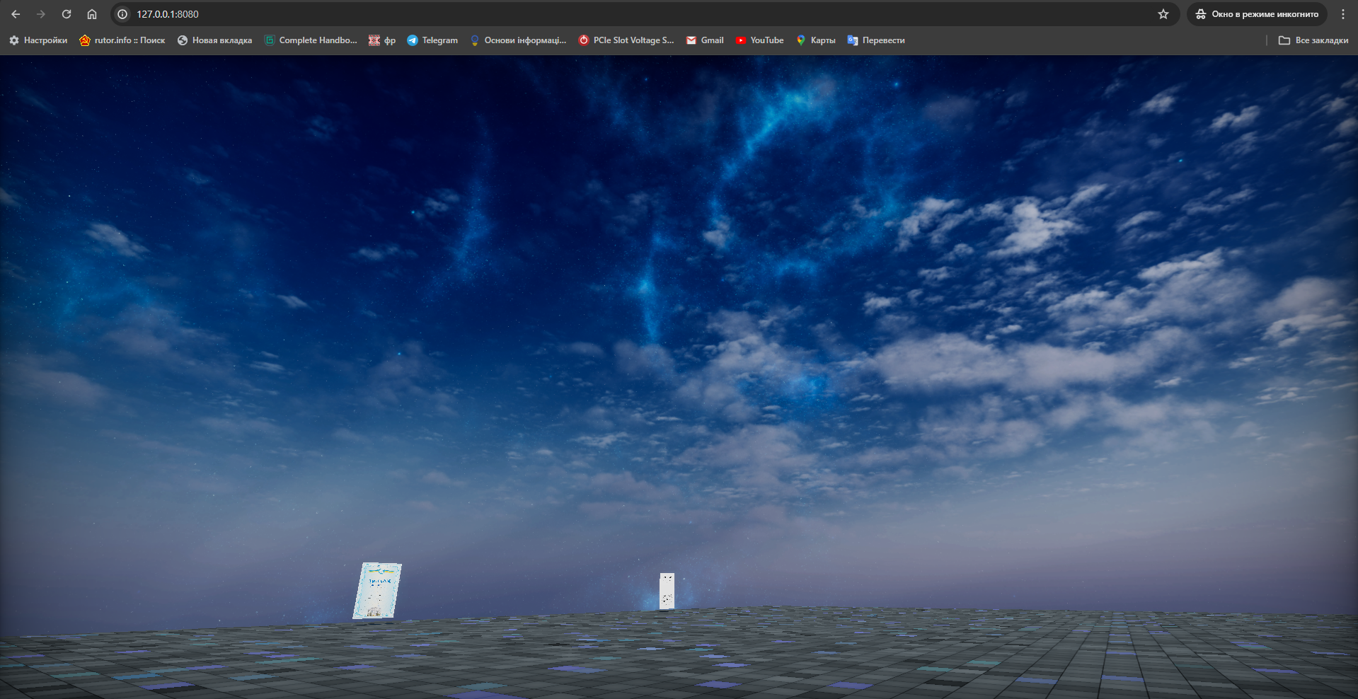

Рисунок 3.1 – Віртуальний простір

Все це було зроблено за допомогою three.js. Це потужна бібліотека JavaScript, що дозволяє створювати тривимірні графічні об'єкти безпосередньо в браузері. З її допомогою був розроблений 3D-простір для застосунку. Одночасно, був використаний PDF.js для роботи з PDF-файлами всередині цього простору. Зображення віртуального простору демонструє функціональність, що надає можливість керувати камерою актора за допомогою затискання лівої кнопки миші. Пересування по простору можливе за допомогою клавіш w, a, s, d. Також передбачено функцію стрибка за допомогою клавіші пробілу й прискорення — клавіша shift.

На наступному зображенні можна побачити PDF-файл, розташований у віртуальному просторі – рисунок 3.2.

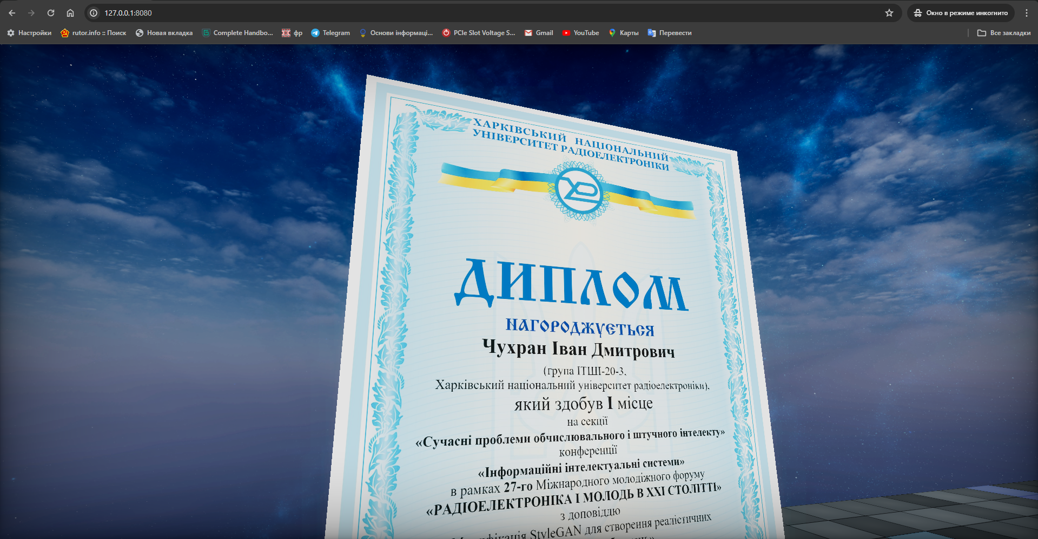

Рисунок 3.2 – PDF у віртуальному просторі

. Для його інтеграції використовувалася функція loadPDF, яка забезпечує завантаження та відображення PDF-файлу в 3D-просторі. Далі функція createPDFMesh створює текстуру, яка накладається на об'єкт PDF у віртуальному просторі, забезпечуючи його видимість та інтерактивність.

Далі можна побачити можливість відкрити повноцінний PDF файл у новому вікні на рисунку 3.3.

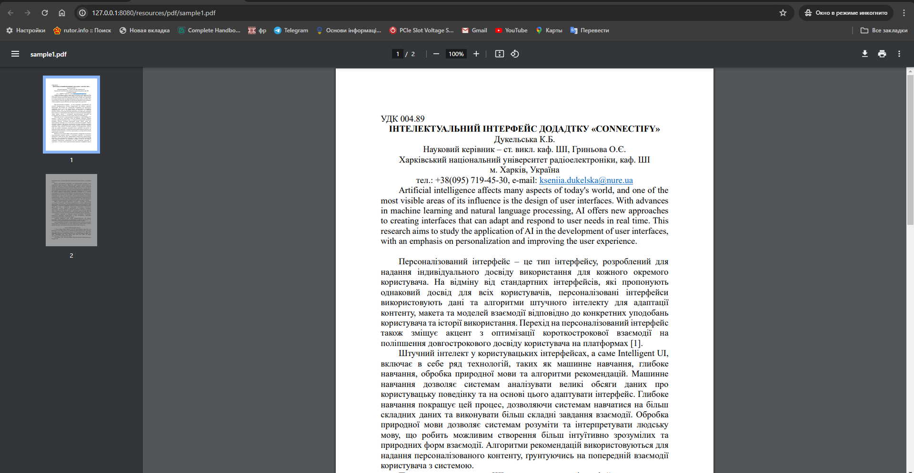

Рисунок 3.3 – PDF файл після відкриття

Тут демонструє можливість відкриття файлу за допомогою подвійного кліка по ньому у 3D-просторі. Далі користувач може завантажити його на пристрій. Це досягається за допомогою raycaster, що визначає колізію курсору з об'єктом і відкриває URL-адресу файлу.

Висновок щодо розробки віртуального простору можна зробити позитивним. Комплекс використаних технологій дозволив нам реалізувати складне віртуальне середовище, що відповідає всім вимогам проекту. Це середовище не лише забезпечує візуальний вигляд проекту, але й надає високу ступінь інтерактивності, що робить користування нашим вебзастосунком зручним та інтуїтивно зрозумілим для користувачів.

# ВИСНОВКИ

У результаті виконання завдань передатестаційної практики, був здійснений значний прогрес у вивченні сучасних методологій та інструментів розробки веб-застосунків. Зокрема, було освоєне створення віртуальних середовищ.

В ході аналізу предметної області проаналізовано декілька існуючих рішень, що забезпечують організацію віртуальних конференцій. Оцінюючи їх за різними критеріями, було визначено сильні та слабкі сторони кожного з них, що дало змогу визначити основні тенденції розвитку даної області. Також стала зрозуміла важливість інтуїтивності та зручності навігації в таких середовищах, особливо для користувачів, які не мають досвіду роботи з подібними інструментами.

Відповідно до цих висновків, визначили ключові вимоги до веб-застосунку, що включають створення динамічного 3D-простору, підтримку різних форматів файлів, зокрема PDF, та зручну навігацію.

Основний фокус був націлений на створенні конференційного простору, який може ефективно замінити традиційні формати проведення міжнародних молодіжних форумів. Нашою метою стало забезпечення високого рівня інтерактивності, зручності та візуальної привабливості цього віртуального середовища.

Для досягнення цих цілей, був проведений глибокий аналіз предметної області, вивчивши існуючі рішення та визначивши їх сильні та слабкі сторони. Відповідно до результатів цього аналізу, було обрано найефективніший технологічний стек для реалізації проекту.

Реалізація віртуального середовища здійснювалась за допомогою JavaScript та бібліотеки Three.js, що сприяло створенню динамічного, реалістичного 3D-простору. У результаті було розроблено кілька віртуальних кімнат, кожна з яких представляє окрему секцію конференції, з власним дизайном та набором навчальних матеріалів.

Була використана бібліотека PDF.js для створення можливості переглянути матеріали безпосередньо в 3D-просторі, що сприяє зручності та інтуїтивності нашого застосунку.

Наразі, робота над клієнтської частиною веб-застосунку «Віртуальна конференція міжнародного молодіжного форуму» успішно завершена. Наступним кроком буде розробка серверної частини проекту з використанням мови Java та фреймворку Spring.

Після завершення передатестаційної практики, було складено детальний звіт, що відбиває основні поставлені питання, проведені дослідження та отримані результати. Цей звіт стане солідною базою для подальшої роботи над проектом.

# ПЕРЕЛІК ДЖЕРЕЛ ПОСИЛАННЯ

1. Міжнародний молодіжний форум «Радіоелектроніка і молодь у XXI столітті» | ХНУРЕ – Харківський національний університет радіоелектроніки. *NURE*. URL: https://nure.ua/konferencii-ta-workshops/mizhnarodnij-molodizhnij-forum-radioelektronika-i-molod-u-hhi-stolitti (дата звернення: 12.04.2024).
2. Гейміфікація. *Arbook*. URL: https://arbook.info/vidminnosti-mizh-gejmifikacziyeyu-j-igrovim-navchannyam/ (дата звернення: 13.04.2024).
3. Three.js – бібліотека JavaScript. *Threejs*. URL: https://threejs.org/ (дата звернення: 15.04.2024).
4. Spring – фреймворк для Java. *Spring*. URL: <https://spring.io/> (дата звернення: 16.04.2024).
5. MySQL – вільна система керування реляційними базами даних. *MySQL*. URL: <https://www.mysql.com/> (дата звернення: 16.04.2024).